Муниципальное образовательное учреждение детский сад «Теремок»

Конспект образовательной деятельности детей старшего дошкольного возраста

(5-6 лет).

Исследовательская деятельность магнит.

**Подготовил:**

**воспитатель Кудрявцева Е.П.**

**г. Мышкин**

**2023 г.**

**Цель:** Создание условий, способствующих развитию у детей познавательной активности, любознательности, стремления к самостоятельному познанию и размышлению через экспериментирование.

**Задачи:**

**Образовательные:**

1. Расширять и уточнять знания детей о свойствах магнита.

2. Познакомить детей с понятиями «магнитная сила», «притяжение»

3. Продолжать учить предлагать и принимать решения в ходе экспериментальной деятельности, проверять предположения опытным путем и делать выводы.

**Развивающие:**1. Развивать познавательную активность детей в процессе знакомства со скрытыми свойствами магнита.2. Способствовать развитию стремления к самостоятельному познанию и размышлению.

3. Развивать коммуникативные навыки.

**Воспитательные:**1. Воспитывать интерес к экспериментированию.

2. Воспитывать умение прислушиваться к мнению сверстников.

**Интеграция образовательных областей:** познавательное развитие, речевое развитие, социально – коммуникативное развитие.

**Оборудование**: интерактивная доска, халаты, шапочки, металлические, пластмассовые, деревянные, стеклянные предметы, пластиковые тарелочки, песок, емкости с водой, лист бумаги, доска для лепки пластилина, кусок ткани, скрепки, магниты по количеству детей, индивидуальные научные книги (лепбуки), цветные карандаши, бейджики со знаками.

Ход НОД

|  |  |  |  |  |
| --- | --- | --- | --- | --- |
| № | **Этап занятия**  *Структурные компоненты деятельности* | **Ход занятия** | | |
| **Деятельность педагога** | **Деятельность детей** | **Время** |
|  | **Вводная часть**  Организационный момент | Ребята, посмотрите к нам сегодня пришли гости и они хотят посмотреть на самых умных, любознательных, внимательных детей. Это, наверное, ребята вы? Поприветствуем гостей.  «Давайте порадуемся»  Давайте порадуемся солнцу и птицам,  А так же порадуемся улыбчивым лицам  И всем, кто живет на этой планете,  «Доброе утро!» скажем мы вместе. | Дети заходят в зал, полукругом встают напротив гостей. | 1-2 минуты |
| 2 | **Проблемная ситуация**  *(или мотивация)* постановка и принятие детьми цели занятия | - Ребята, я знаю, что вы любите мультфильмы и сказки. Я тоже люблю мультфильмы и сказки, в них всегда есть волшебство и загадка. В сказках добро всегда побеждает зло. Согласны? А вам хотелось бы помочь мультипликационным героям, если б они обратились к вам за помощью? Сегодня вам такая возможность представится.  - К нам с просьбой обратился вот такой герой. Кто это? Это наш знакомый мальчик Дим Димыч. Посмотрите, какой он грустный?  Подумайте, что с ним могло случиться, чтобы он обратился за помощью к нам?  Все дело в том, что недавно бабушка с дедушкой подарили ему железный конструктор. Дим Димыч сразу же собрал из него супер машину, но вот беда. Дим Димыч, как всегда пренебрёг инструкцией и собрал машину, как попало, то есть кое-как. А когда он пошел показывать свое изобретение ребятам во дворе, его машина развалилась, и часть деталей потерялась в песочнице. Как теперь найти запчасти он не знает.  Ребята, а мы можем помочь Дим Димычу? А как?  Давайте придумаем, как помочь мальчику.  - Очень интересные идеи вы предложили. Ребята, а что нам может помочь достать детали? Давайте подумаем вместе. | рассуждения детей  варианты ответа детей  Дети выдвигают предположения |  |
|  | |  | Дети садятся полукругом на коврике лицом к экрану.  дети высказывают свое мнение  варианты ответов детей |  |
| **Основная часть**  Проектирование решений проблемной ситуации, актуализация знаний, или начало выполнения действий по задачам НОД  Актуализировать знания и умения детей, тренировать мыслительные операции. Обобщить и закрепить знания детей о магните, его назначении. Развивать представления детей о способе взаимодействия с магнитом. | | Правильно магнит. Вам всем знаком этот камень.  Вот перед вами обычный магнит,  Много секретов в себе он хранит.  Воспитатель передает магнит по очереди ребятам. Ребята, магнит это камень. Он гладкий, холодный и имеет вес. А кто мне может сказать, какое свойство отличает магнит от других камней?  Ребята, я сегодня хочу пригласить вас в свою исследовательскую лабораторию. А вы знаете, что делают в лаборатории?  И мы с вами станем самыми настоящими учеными. А кто такие ученые?  Ответы детей.  Ребята, ученые это такие люди, которые узнают, что то новое и потом нам об этом рассказывают. Но вы знаете, что в лаборатории самое главное выполнять правила безопасного поведения.  Прежде чем приступить к исследованиям, вспомним правила безопасности и поведения в лаборатории.  Правила:  - В лаборатории должна быть тишина.  - Выполнять только те действия, который говорит взрослый.  - Быть наблюдательным  - Аккуратно работать с приборами  - После исследования, нужно сделать вывод и записать его в листе наблюдения.  - Ты работу завершил. Всё на место положил?  Воспитатель: Ребята, я сегодня буду старшим лаборантом, так как я уже знаю, чем интересным  можно заняться в нашей лаборатории, а вы будете моими помощниками. Я сейчас вам выдам специальную одежду – спецодежду, а вы ее надевайте. Дайте, я на вас посмотрю. Какие вы красивые и взрослые. Сегодня с самого утра вы выбрали бейджики с разными фигурами и цветами, какой кому понравился. Так вот с помощью этих фигур в течение нашей работы лаборатории вы легко сможете найти свое рабочее место.  И я сейчас хочу вас пригласить в первую лабораторию.  Находите, пожалуйста, свое рабочее место и подойдите к нему. Ребята, вы мне сказали, что магнит имеет свойство притягивать железные предметы. Посмотрите, перед вами лежит очень много различных предметов. Какие, по вашему мнению, предметы притянет магнит? Назовите. | дети с воспитателем проходят в лабораторию.  Предположения детей.  Варианты ответов  Дети  *Воспитатель убирает ширму из первой лаборатории и приглашает детей подойти к столам на которых лежат контейнеры с разными предметами.*  *Ответы детей.* |  |
| |  | | --- | | Открытие нового знания или способа действий |   (Создать условия для открытия новых способов решения проблемы. Воспитывать умение работать в команде) | | Ребята, а дальше мы с вами продолжим наше исследование в следующей видео лаборатории профессора Теслы. Внимание на экран.  Ребята, давайте об этом тоже сделаем заметку в нашей научной книге. Открывайте, а теперь найдите глазками картинку, где изображены полюса магнитов. Скажите мне еще раз полюса разного цвета что делают? А полюса одинакового цвета? А теперь, я предлагаю вам немножечко поиграть. | *Дети делают предположения.*  *Ответы детей*  *Дети садятся на свои места* и рассматривают свои лепбуки.  *Ответы детей.*  *Дети выполняют задание в книгах.* |  |
|  | |  | *Дети смотрят* видео *про полюса магнита, и где встречается магнит в жизни человека.*  *Дети выполняют задание в книгах.*  *Ответы детей.*  *Проводится подвижная игра «Магнитные человечки».*  . |  |
|  | Дети знакомятся с возможным вариантом преодоления затруднения |  |
|  |  | Воспитатель: Конечно ребята, с помощью магнита. Ведь мы теперь с вами знаем, что магнит притягивает предметы, сделанные из металла, а конструктор сделан из железа, значит он?  Ответы детей.  Воспитатель: Ребята вам надо вернуться в первую лабораторию, взять свои магниты и пройти в 3 лабораторию.  Воспитатель убирает ширму из третей лаборатории и приглашает подойти ребятам к столам. Дети выполняют задания.  Воспитатель: Находите свои рабочие места. У вас на столах стоят емкости с песком из песочницы, найдите потерянные запчасти с помощью магнита и сложите их в пустой контейнер. Молодцы, все справились с заданием. Ребята, а какой мы можем сделать вывод?  Ответы детей.  Воспитатель: А если магнит притягивает железные предметы через песок, то сможет ли он примагнитить через другие материалы? Давайте с вами попробуем поэкспериментировать с тканью, пластиковой дощечкой и стаканом с водой.  Дети продолжают делать опыты с магнитом.  Воспитатель: Ребята, какой мы с вами можем сделать вывод?  Ответы детей.  Воспитатель: Конечно, ребята это тоже очень важно, что магнит может примагнитить и через разные материалы. Давайте сделаем заметку, о том что, важно в нашей научной книге. Проходите в лабораторию номер 2 и открывайте свои книги. Теперь мы будем работать с конвертом голубого цвета. Открывайте. На столе у вас стоят стаканы с карандашами, возьмите карандаш красного цвета и с помощью стрелочки покажите, какие предметы притянутся к магниту через слой песка.  Дети выполняют задание.  Воспитатель: Теперь глазками найдите таблички, где нарисованы разные предметы, поставьте знак против того материала, через который магнит примагничивает железные предметы.  Дети выполняют задание. |  |  |
| Осмысление (итог) | Формирование у детей умение проводить анализ своей деятельности | - Ребята, расскажите, что вы сегодня должны были сделать?  - Получилось у вас?  - А что вам помогло?  - А пригодятся вам эти знания в жизни?  - С кем бы вы хотели поделиться знаниями?  (воспитатель предлагает детям поделиться знание с друзьями) | Дети собираются около воспитателя. Отвечают на вопросы воспитателя |  |
|  |  | Воспитатель: Молодцы ребята. Наши исследования на сегодня уже закончились. Работа в нашей лаборатории подходит к концу. Я попрошу вас снять вашу специальную форму и повесить ее на стульчик. Возьмите, пожалуйста, ваши научные книги с собой и выходите ко мне. Присаживайтесь на коврик поудобнее.  Воспитатель: Ребята, а что вам больше всего запомнилось в нашей лаборатории?  Ответы детей.  Воспитатель: А хотите, я вам скажу, что мне больше всего запомнилось в нашей лаборатории? Что вы как настоящие ученые делали важные выводы и заносили их в свою научную книгу. Были очень внимательными и наблюдательными. А помните нашу встречу мы начали со сказки про храброго рыцаря Магнитолика. Так кто же из вас догадался, как Магнитолик смог освободиться от горы?  Ответы детей.  Воспитатель: Конечно ребята, он снял свои доспехи и помог освободиться другим рыцарям. А вот эти научные книги я хочу вам подарить. Посмотрите, вот здесь есть картотека опытов и экспериментов. Дома, вместе с родителями или старшими братиками и сестренками, вы сможете провести эти опыты и узнать о магните много нового и интересного.  Ну -ка все встали в круг  За руки все взялись вдруг  Будем рядом стоять  Ручками махать  Целый час мы занимались  И немножко баловались  А теперь детвора  Отдыхать и вам пора!  А теперь давайте попрощаемся с нашими гостями. Ну а мы пойдем смотреть мультфильм, который нам прислал Дим Димыч и называется он «Магнит». |  |  |

*Дети входят в зал.*

Воспитатель: Ребята, посмотрите к нам сегодня пришли гости и они хотят посмотреть на самых умных, любознательных, внимательных детей. Это, наверное, ребята вы? Я думаю, что это они на вас пришли посмотреть. Поприветствуем гостей.

«Давайте порадуемся»

Давайте порадуемся солнцу и птицам,

А так же порадуемся улыбчивым лицам

И всем, кто живет на этой планете,

«Доброе утро!» скажем мы вместе.

Воспитатель: Ребята, а вы любите сказки. И я их очень люблю. Недавно один мой знакомый мальчик, которого зовут Дим Димыч, вы его тоже знаете, рассказал мне интересную сказку и попросил, что бы я поделилась ею с вами. Хотите, тогда садитесь на коврик перед экраном и внимательно слушайте. Сказка начинается.

*Рассказ воспитателя легенды о Железном рыцаре "Магнитолике".*

Легенда:

В давние времена рассказывали, что на краю света, у моря была огромная гора. И у подножья этой горы люди нашли камни, которые обладали невиданной силой притягивать к себе некоторые предметы. Недалеко от этой горы находился город Магнезия, в котором жил храбрый рыцарь Магнитолик. Он носил доспехи, сделанные из железа, рыцарь был очень храбрым, ничего не боялся, ни стрел врага, ни дикого зверя. Он смело разгуливал везде, где хотел. Только ни разу он не был возле этой горы. В детстве мама ему рассказывала, что ни один рыцарь мимо нее проехать не может. Притягивает гора их и не отпускает.... Но Магнитолик был очень храбрый и любопытный, вот и поспорил он, что переедет он мимо горы и вернется целым и невредимым. Но как не был он отважен и силен, гора его все равно притянула к себе. Но Магнитолик был не только храбрым, но и умным. Он нашел способ как от горы освободиться и освободил всех рыцарей.

Воспитатель: Ребята, а кто ни будь, из вас уже догадался, какой предмет мы будем сегодня исследовать?

*Ответы детей.*

Воспитатель: Правильно магнит. Вам всем знаком этот камень.

Вот перед вами обычный магнит,  
Много секретов в себе он хранит.  
*Воспитатель передает магнит по очереди ребятам.*

Воспитатель: Ребята, магнит это камень. Он гладкий, холодный и имеет вес. А кто мне может сказать, какое свойство отличает магнит от других камней?

*Ответы детей.*

Воспитатель: Ребята, я сегодня хочу пригласить вас в свою исследовательскую лабораторию. А вы знаете, что делают в лаборатории? И мы с вами станем самыми настоящими учеными. А кто такие ученые?

Ответы детей.

Воспитатель: Ребята, а вы знаете, что ученые это такие люди, которые узнают, что то новое и потом нам об этом рассказывают. Но вы знаете, что в лаборатории самое главное выполнять правила безопасного поведения.

Но прежде чем приступить к исследованиям, вспомним правила безопасности и поведения в лаборатории. (посмотрите на экран).

**Правила:**

- В лаборатории должна быть тишина.

- Выполнять только те действия, который говорит взрослый.

- Быть наблюдательным

- Аккуратно работать с приборами

- После исследования, нужно сделать вывод и записать его в листе наблюдения.

- Ты работу завершил. Всё на место положил?

Воспитатель: Ребята, я сегодня буду старшим лаборантом, так как я уже знаю, чем интересным можно заняться в нашей лаборатории, а вы будете моими помощниками. Я сейчас вам выдам специальную одежду – спецодежду, а вы ее надевайте. Дайте, я на вас посмотрю. Какие вы красивые и взрослые. Сегодня с самого утра вы выбрали с разными фигурами и цветами, какой кому понравился. Так вот с помощью этих фигур в течение нашей работы лаборатории вы легко сможете найти свое рабочее место.

И я сейчас хочу вас пригласить в первую лабораторию.

*Воспитатель убирает ширму из первой лаборатории и приглашает подойти ребят к столам.*

Воспитатель: Находите, пожалуйста, свое рабочее место и подойдите к нему. Ребята, вы мне сказали, что магнит имеет свойство притягивать железные предметы. Посмотрите, перед вами лежит очень много различных предметов. Какие, по вашему мнению, предметы притянет магнит? Назовите.

*Ответы детей.*

Воспитатель: Ребята, а с помощью чего мы сможем проверить ваши выводы.

*Ответы детей.*

Воспитатель: Если магнит такой сильный и притягивает предметы из железа, то может быть, он притянет и другие предметы?

*Ответы детей.*

Воспитатель: Чтобы проверить это, давайте поэкспериментируем*.* Я для каждого из вас приготовила магниты.

*Проводится первый опыт.*

Опыт № 1

Воспитатель: В тарелочках находятся предметы из разных материалов (железо, кубики из дерева, пластмасса, бумага и стекло и т.д.).

Возьмите магнит и с его помощью разделите предметы на 2 группы.

1 группа - предметы притягивающиеся

2 группа - предметы не притягивающиеся.

Вопрос: Из чего сделаны предметы в 1группе?

*Ответы детей*

Воспитатель: Ребята давайте сделаем вывод.

*Ответы детей*

Воспитатель: А давайте посмотрим на предметы, которые остались на поднос, которые магнит к себе не притянул. Ребята, из чего сделаны эти предметы?

*Ответы детей*

Воспитатель: Ребята, а вы знаете, что настоящие ученые о своих открытиях записывают в научных книгах. И мы с вами тоже, как самые настоящие ученые будем делать записи в ваших научных книгах. Я вас приглашаю пройти к вашим рабочим места в лабораторию номер 2, где мы с вами будем работать в ваших научных книгах.

*Дети садятся на свои места*.

Воспитатель: Раскройте свои книги, рассмотрите их внимательно, познакомьтесь. Вы их сегодня видите в первый раз.

*Дети рассматривают лепбуки.*

Воспитатель: Ребята, а теперь внимательно слушайте мои инструкции. Мы сейчас будем работать с конвертом голубого цвета. Откройте его. Все нашли конверт? Что вы там увидели?

*Ответы детей.*

Воспитатель: Картинки с предметами. А рядом есть кармашки желтого цвета. На них нарисованы подсказки. Изображение магнита, который притягивает к себе предметы и магнит, который не притягивает к себе предметы. Ваша задача сейчас, разложить эти картинки с предметами по кармашкам. Кто первый выполнит задание, поставит ручку на локоток, что бы я видела, что вы уже выполнили работу. Приступайте к заданию.

*Дети выполняют задание в книгах.*

Воспитатель: Все справились с заданием, давайте проверять. У всех так? А теперь закрывайте вашу книгу и запомните, мы с вами сделали очень важную заметку. Мы с вами разложили картинки и запомнили, что магнит примагничивает только те предметы, которые сделаны из железа.

Ребята, а дальше мы с вами продолжим наше исследование в следующей лаборатории. Лаборатории профессора Теслы. Внимание на экран.

*Дети смотрят* видео *про полюса магнита, и где встречается магнит в жизни человека.*

Воспитатель: Ребята, давайте об этом тоже сделаем заметку в нашей научной книге. Открывайте, теперь мы поработаем с диском. Давайте его покрутим и посмотрим, в каких предметах нашей жизни есть магнит. Молодцы.

*Дети выполняют задание.*

Воспитатель: А теперь найдите глазками картинку, где изображены полюса магнитов. Скажите мне еще раз полюса разного цвета что делают? *Ответы детей*. А полюса одинакового цвета? *Ответы детей.* А теперь, я предлагаю вам немножечко поиграть.

*Проводится подвижная игра «Магнитные человечки»*

Воспитатель: ребята, какие вы молодцы справились с заданием. А теперь снова внимание на экран. Это наш знакомый мальчик Дим Димыч. Посмотрите, какой он грустный? Все дело в том, что недавно ему бабушка с дедушкой подарили железный конструктор и Дим Димыч сразу же собрал из него супер машину, но вот беда. Дим Димыч, как всегда пренебрёг инструкцией и собрал машину, как попало, то есть кое-как. А когда он пошел показывать свое изобретение ребятам во дворе, его машина развалилась, и часть деталей потерялась в песочнице. Ребята, мы можем с вами помочь Дим Димычу? А как?

*Ответы детей.*

Воспитатель: Конечно ребята, с помощью магнита. Ведь мы теперь с вами знаем, что магнит притягивает предметы, сделанные из металла, а конструктор сделан из железа, значит он?

*Ответы детей.*

Воспитатель: Ребята вам надо вернуться в первую лабораторию, взять свои магниты и пройти в 3 лабораторию.

*Воспитатель убирает ширму из третей лаборатории и приглашает подойти ребятам к столам. Дети выполняют задания.*

Воспитатель: Находите свои рабочие места. У вас на столах стоят емкости с песком из песочницы, найдите потерянные запчасти с помощью магнита и сложите их в пустой контейнер. Молодцы, все справились с заданием. Ребята, а какой мы можем сделать вывод?

*Ответы детей.*

Воспитатель: А если магнит притягивает железные предметы через песок, то сможет ли он примагнитить через другие материалы? Давайте с вами попробуем поэкспериментировать с тканью, пластиковой дощечкой и стаканом с водой.

*Дети продолжают делать опыты с магнитом.*

Воспитатель: Ребята, какой мы с вами можем сделать вывод?

*Ответы детей.*

Воспитатель: Конечно, ребята это тоже очень важно, что магнит может примагнитить и через разные материалы. Давайте сделаем заметку, о том что, важно в нашей научной книге. Проходите в лабораторию номер 2 и открывайте свои книги. Теперь мы будем работать с конвертом голубого цвета. Открывайте. На столе у вас стоят стаканы с карандашами, возьмите карандаш красного цвета и с помощью стрелочки покажите, какие предметы притянутся к магниту через слой песка.

*Дети выполняют задание.*

Воспитатель: Теперь глазками найдите таблички, где нарисованы разные предметы, поставьте знак против того материала, через который магнит примагничивает железные предметы.

*Дети выполняют задание.*

Воспитатель: Молодцы ребята. Наши исследования на сегодня уже закончились. Работа в нашей лаборатории подходит к концу. Я попрошу вас снять вашу специальную форму и повесить ее на стульчик. Возьмите, пожалуйста, ваши научные книги с собой и выходите ко мне. Присаживайтесь на коврик поудобнее.

Воспитатель: Ребята, а что вам больше всего запомнилось в нашей лаборатории?

*Ответы детей.*

Воспитатель: А хотите, я вам скажу, что мне больше всего запомнилось в нашей лаборатории? Что вы как настоящие ученые делали важные выводы и заносили их в свою научную книгу. Были очень внимательными и наблюдательными. А помните нашу встречу мы начали со сказки про храброго рыцаря Магнитолика. Так кто же из вас догадался, как Магнитолик смог освободиться от горы?

*Ответы детей.*

Воспитатель: Конечно ребята, он снял свои доспехи и помог освободиться другим рыцарям. А вот эти научные книги я хочу вам подарить. Посмотрите, вот здесь есть картотека опытов и экспериментов. Дома, вместе с родителями или старшими братиками и сестренками, вы сможете провести эти опыты и узнать о магните много нового и интересного.

Ну -ка все встали в круг

За руки все взялись вдруг

Будем рядом стоять

Ручками махать

Целый час мы занимались

И немножко баловались

А теперь детвора

Отдыхать и вам пора!

А теперь давайте попрощаемся с нашими гостями. Ну а мы пойдем смотреть мультфильм, который нам прислал Дим Димыч и называется он «Магнит».

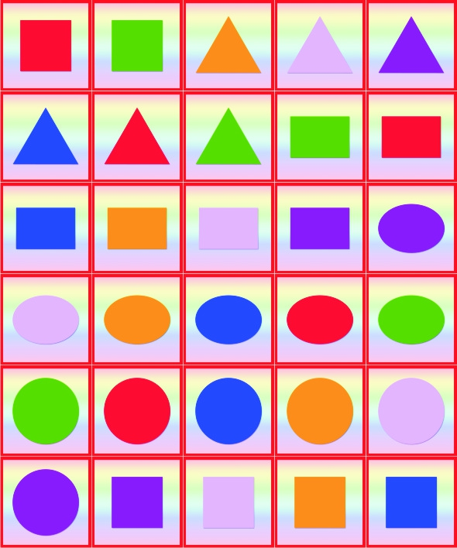



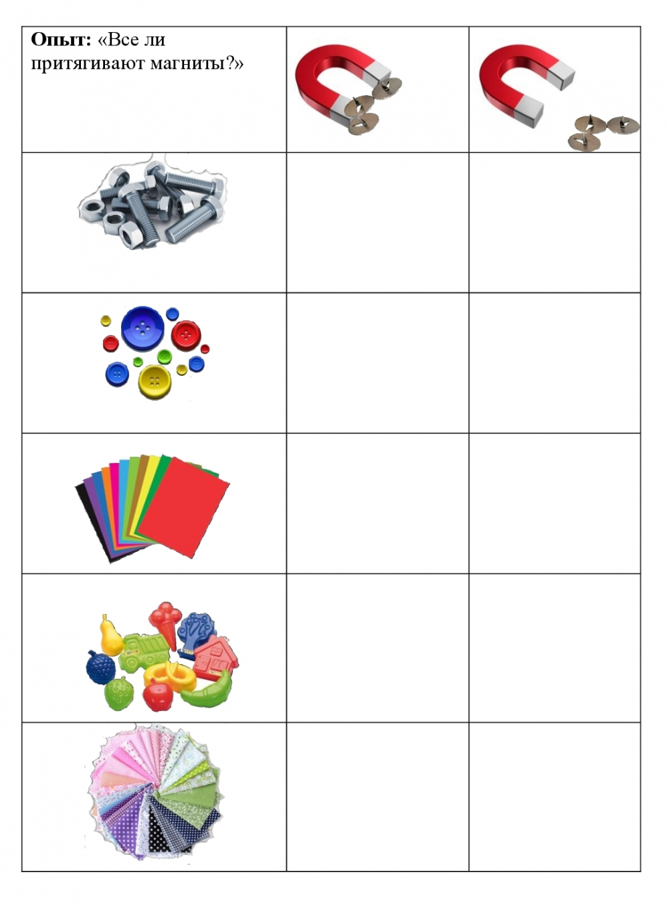



2 листа

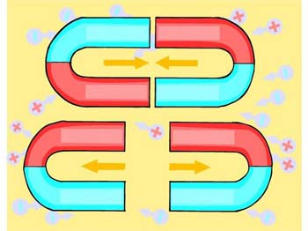















4 листа

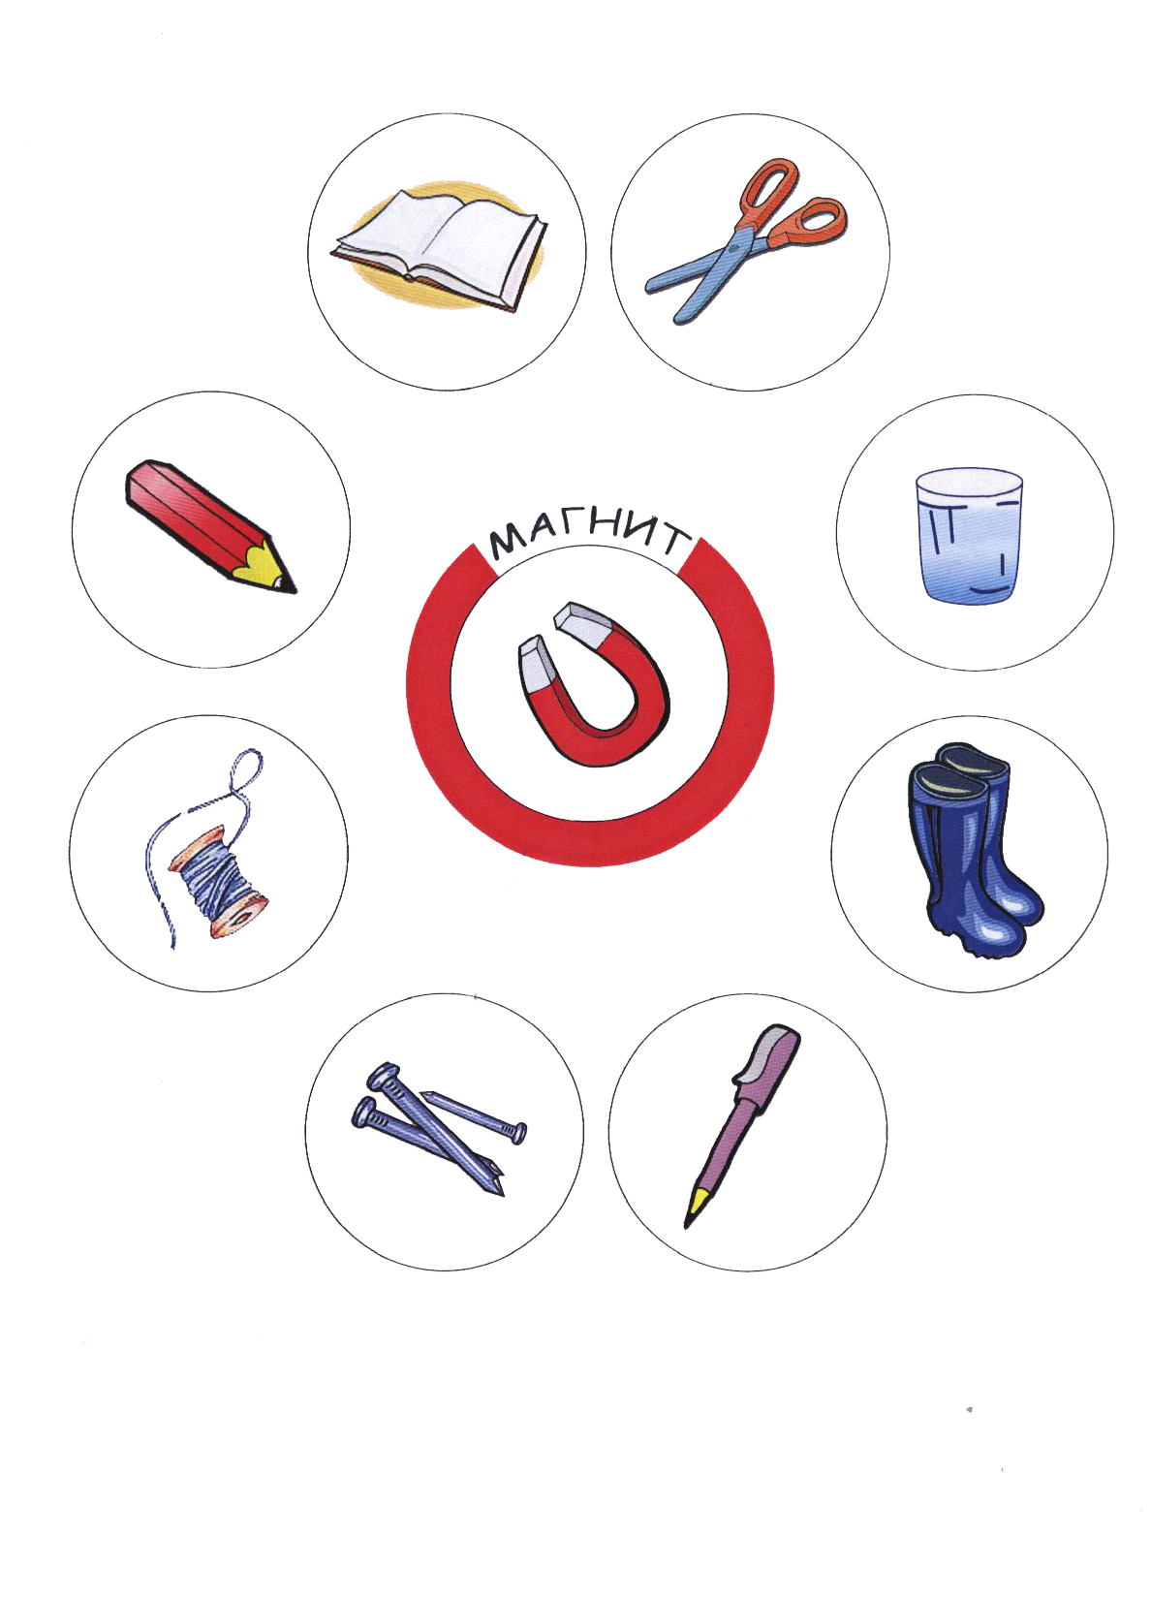

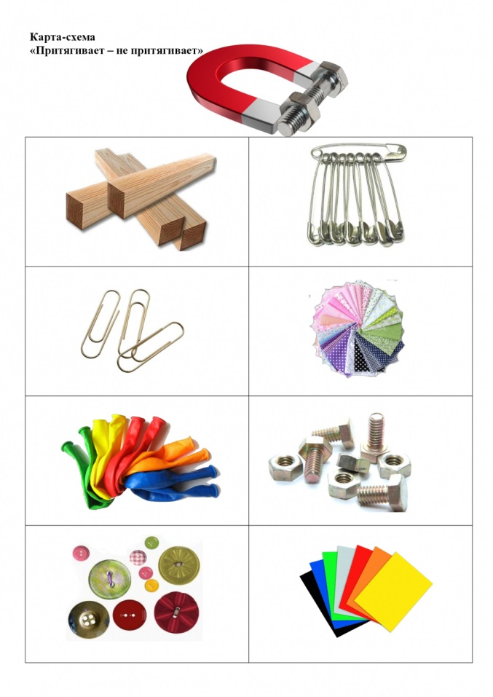 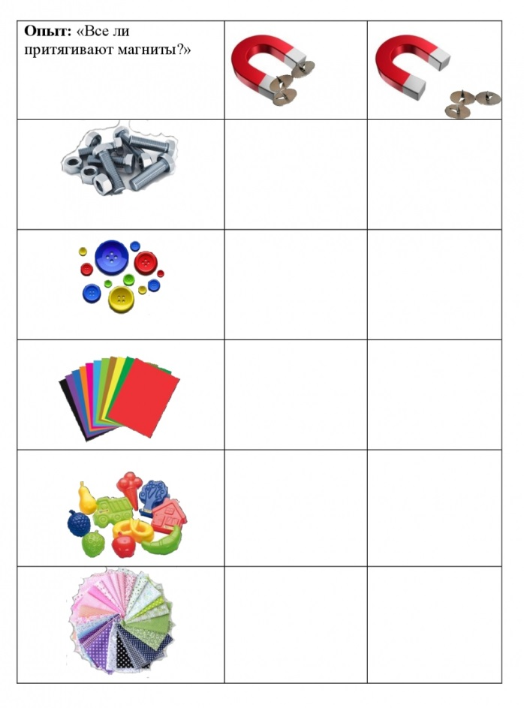

[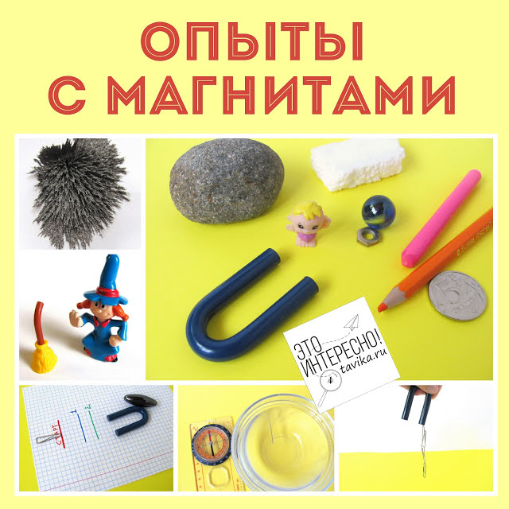](http://1.bp.blogspot.com/-z9958ZIkf7I/VXBqijur5aI/AAAAAAAAlG0/Sjb5dvY2lIc/s1600/%D0%9A%D0%BE%D0%BB%D0%BB%D0%B0%D0%B6%D0%B8.jpg)

**Опыт 1. Какие материалы притягивает магнит?**

**Опыт 1. Какие материалы притягивает магнит?**

Возьмите предметы, сделанные из разных материалов: кусок ткани, бумажку деревянную зубочистку, железную скрепку, камень, стеклянный шарик, алюминиевую крышку и т.п. Предложите детям подносить к ним по очереди магнит. Какой из этих материалов притянется к магниту?

Для детей обычно бывает большим открытием, что не все блестящие штучки сделаны из железа. Оказывается, что не все, они привыкли называть "железкой" (а это и алюминий, и никель, и другие металлы) магнит не притягивает.

**Вывод**:

Магнит притягивает к себе только железо.

**Задачка на сообразительность.**



**Задачка на сообразительность.**

Насыпьте в миску манку и закопайте в нее скрепки. Как можно быстро их собрать? В ответ дети могут предложить несколько вариантов: на ощупь, просеять или воспользоваться только что определенным нами свойством магнита притягивать все железное.

**Опыт 2. Магниты действуют на расстоянии.**

[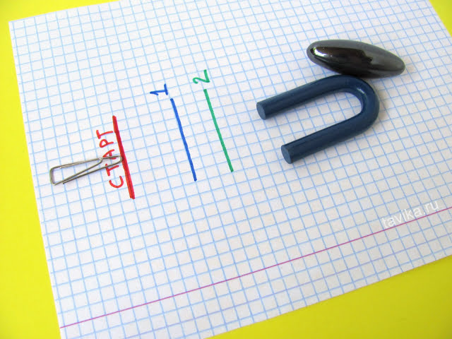](http://3.bp.blogspot.com/-hJZ0XDVPIlc/VXBqigzzC4I/AAAAAAAAlG0/ra4VC1-3hnY/s1600/IMG_0181.jpg)

**Опыт 2. Магниты действуют на расстоянии.**

Нарисуйте на бумаге линию и положите на нее скрепку. Теперь потихоньку пододвигайте к этой линии магнит. На каком-то расстоянии от линии скрепка вдруг "скакнет" и прилипнет к магниту. Отметьте это расстояние.

Проведите этот же опыт с другими магнитами. Можно увидеть, что одни из них сильные - примагничивают скрепку с более далекого расстояния, другие слабые - примагничивают скрепку с близкого расстояния. Причем, это расстояние напрямую не зависит от величины самого магнита, а только от его магнитных свойств.

**Вывод:**

**Вокруг магнита есть что-то, чем он может действовать на предметы на расстоянии. Это что-то назвали "магнитным полем".**

**Задачка на сообразительность.**

В миску налейте сантиметра на два воды. И бросьте в нее скрепку. Как, не замочив рук (или каких-нибудь других предметов), вытащить скрепку из воды? Дети, внимательно следившие за предыдущим опытом, сразу догадаются, что это можно сделать магнитом, используя его свойство действовать на расстоянии.

**Опыт 3. Магнит имеет два полюса.**

Если взять два любых кусочка магнита и поднести их друг к другу, то окажется, что они одним концом притягиваются, а другим - отталкиваются. Один конец называется южным или положительным полюсом магнита и помечается знаком "+". Другой конец - северный (отрицательный) полюс магнита, помечается знаком "-". Магниты притягиваются друг к другу разноименными полюсами, а отталкиваются одноименными.

Попросите ребенка взять два магнита и определить, складывает он их одинаковыми полюсами или разными?

**Опыт 3. Магнит имеет два полюса.**

[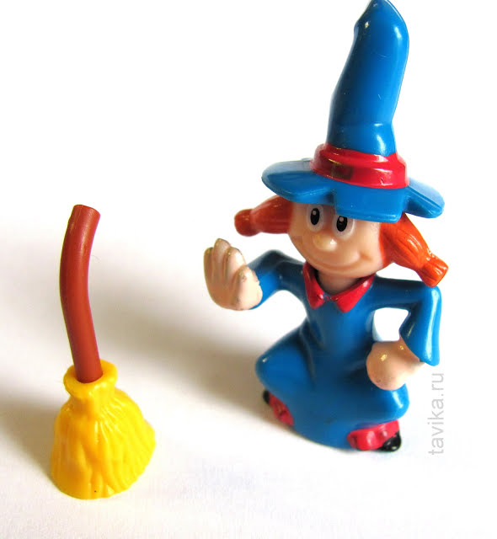](http://3.bp.blogspot.com/-IndIEJ_PFy0/VXBqitTAeLI/AAAAAAAAlG0/zHKQgAzgv-E/s1600/04.02.2013+15-01-58_0160+(EUCLID+conflicted+copy+2015-06-04+17+46+41).jpg)

**Задача на сообразительность.**

Посмотрите на эту игрушку: если фигурку ведьмочки подвигать к метле, то последняя начинает от ведьмочки убегать. На чем основан этот фокус? Зная о свойствах полюсов магнита, нетрудно догадаться, что и в фигуре ведьмочки, и в метле спрятаны магниты,ориентированные друг к другу одноименными полюсами.

**Опыт 4. Как увидеть магнитное поле?**[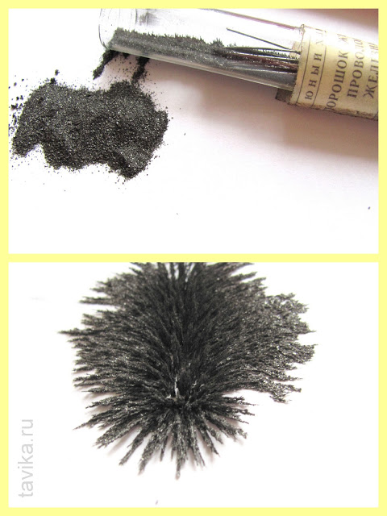](http://1.bp.blogspot.com/-Q6q9y9Y_07Q/VXBqip2r57I/AAAAAAAAlG0/3QYV0G7DDno/s1600/%D0%9C%D0%B0%D0%B3%D0%BD%D0%B8%D1%82-006.jpg)

**Опыт 4. Как увидеть магнитное поле?**

В предыдущем опыте мы поняли, что вокруг магнита есть что-то, что мы назвали магнитным полем. Мы можем его почувствовать, но не можем видеть. Как же нам сделать его видимым? Очень просто! Надо насыпать на лист бумаги немного металлических опилок (они есть, например, в наборе "Юный химик"). Если поднести снизу бумаги магнит, то опилки "оживают". Они топорщатся, ощетиниваются, рисуют "морозные узоры". Если положить магнит полностью под пятно с опилками, можно заметить, что все опилки расположатся вокруг магнита по определенным линиям. Это и есть линии магнитного поля. Они идут их положительного полюса к отрицательному.

**Вывод**.

Магнитное поле заставляет располагаться железные частички вдоль магнитных линий.

**Опыт 5. Магнитные свойства можно**

**передать обычному железу.**

Подвесьте к сильному магниту снизу скрепку. Если поднести к ней еще одну, то окажется, что верхняя скрепка примагничивает нижнюю! Попробуйте сделать целую цепочку из таких висящих друг на друге скрепок.

Если магнит убрать, то все скрепки рассыпятся. Но попробуйте поднести любую из этих скрепок к другой - увидите, что скрепка сама стала магнитом!

То же самое произойдет со всеми железными детальками (гвоздиками, гайками, иголками), если они некоторое время побудут в магнитном поле. Атомы внутри них выстроятся в ряд так же, как и атомы в магнитном железе, и они приобретут свое собственное магнитное поле.

Но это поле очень недолговечное. Искусственное намагничивание легко уничтожить, если просто резко стукнуть предмет. Или нагреть его до температуры выше 60 градусов. Атомы внутри предмета от этого потеряют свою ориентацию, и железо снова станет обычным.

**Вывод**:

Магнитное поле можно создать искусственно.

**Опыт 5. Магнитные свойства можно**

**передать обычному железу.**

[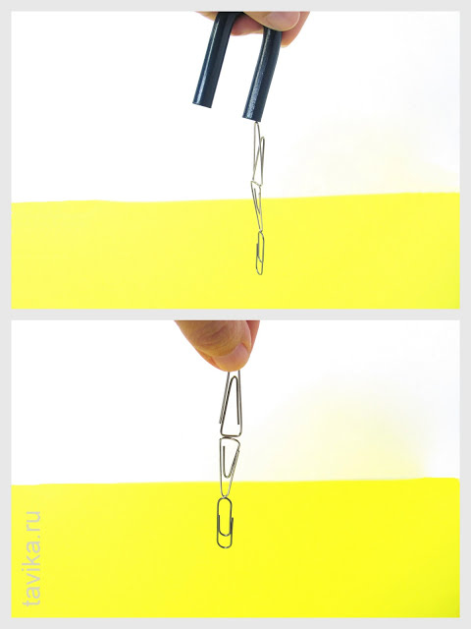](http://4.bp.blogspot.com/-0nYLSnI8PSE/VXBqiskksPI/AAAAAAAAlG0/8f-xp5eJDbk/s1600/%D0%9C%D0%B0%D0%B3%D0%BD%D0%B8%D1%822-001.jpg)

**Опыт 6. Магнитное поле Земли.**

Компас был изобретен в древнем Китае. Предложите детям воспроизвести это изобретение. Для этого понадобится иголка и миска с водой.

Уберите от места проведения опыта магнит и другие источники магнитного поля (мобилки, компьютеры, динамики). Намагнитьте иголку магнитом. После этого смажьте ее растительным маслом и аккуратно положите на поверхность воды. Благодаря силе поверхностного натяжения иголка не утонет, а останется свободно плавать. И не просто плавать - она развернется в воде в каком-то определенном положении. Сколько бы раз вы не проводили опыт, она всегда будет так поворачиваться. Сличите показания иголки и магнитной стрелки компаса – они должны совпасть.

**Вывод**:

Наша планета Земля - это огромный магнит, полюса которого находятся совсем рядом от географических полюсов планеты. Магнитное поле всех наших магнитов взаимодействует с ее магнитным полем. На этом основана работа компаса, магнитная стрелка которого выстраивается вдоль силовых линий магнитного поля Земли, всегда показывая на север.

**Опыт 6. Магнитное поле Земли.**

[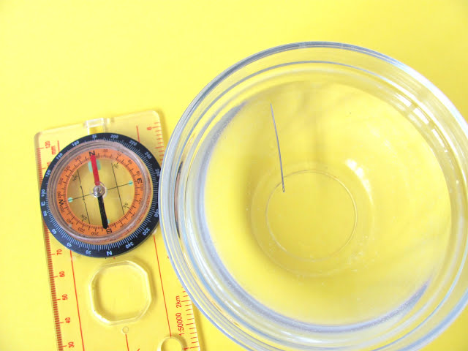](http://4.bp.blogspot.com/-upmAfsGGtYM/VXBqio_a0SI/AAAAAAAAlG0/sab04P3dg4s/s1600/IMG_0202.JPG)

**Опыт 3. Магнит имеет два полюса.**

Если взять два любых кусочка магнита и поднести их друг к другу, то окажется, что они одним концом притягиваются, а другим - отталкиваются. Один конец называется южным или положительным полюсом магнита и помечается знаком "+". Другой конец - северный (отрицательный) полюс магнита, помечается знаком "-". Магниты притягиваются друг к другу разноименными полюсами, а отталкиваются одноименными.

Попросите ребенка взять два магнита и определить, складывает он их одинаковыми полюсами или разными?

**Задача на сообразительность.**

Посмотрите на эту игрушку: если фигурку ведьмочки подвигать к метле, то последняя начинает от ведьмочки убегать. На чем основан этот фокус? Зная о свойствах полюсов магнита, нетрудно догадаться,  что и в фигуре ведьмочки, и в метле спрятаны магниты, ориентированные друг к другу одноименными полюсами.

[](http://3.bp.blogspot.com/-IndIEJ_PFy0/VXBqitTAeLI/AAAAAAAAlG0/zHKQgAzgv-E/s1600/04.02.2013+15-01-58_0160+(EUCLID+conflicted+copy+2015-06-04+17+46+41).jpg)

**Опыт 4. Как увидеть магнитное поле?**

В предыдущем опыте мы поняли, что вокруг магнита есть что-то, что мы назвали магнитным полем. Мы можем его почувствовать, но не можем видеть. Как же нам сделать его видимым? Очень просто! Надо насыпать на лист бумаги немного металлических опилок (они есть, например, в наборе "Юный химик"). Если поднести снизу бумаги магнит, то опилки "оживают". Они топорщатся, ощетиниваются, рисуют "морозные узоры". Если положить магнит полностью под пятно с опилками, можно заметить, что все опилки расположатся вокруг магнита по определенным линиям. Это и есть линии магнитного поля. Они идут их положительного полюса к отрицательному.

**Вывод**.

Магнитное поле заставляет располагаться железные частички вдоль магнитных линий.

**Опыт 5. Магнитные свойства можно передать обычному железу.**

Подвесьте к сильному магниту снизу скрепку. Если поднести к ней еще одну, то окажется, что верхняя скрепка примагничивает нижнюю! Попробуйте сделать целую цепочку из таких висящих друг на друге скрепок.

Если магнит убрать, то все скрепки рассыпятся. Но попробуйте поднести любую из этих скрепок к другой - увидите, что скрепка сама стала магнитом!

То же самое произойдет со всеми железными детальками (гвоздиками, гайками, иголками), если они некоторое время побудут в магнитном поле. Атомы внутри них выстроятся в ряд так же, как и атомы в магнитном железе, и они приобретут свое собственное магнитное поле.

Но это поле очень недолговечное. Искусственное намагничивание легко уничтожить, если просто резко стукнуть предмет. Или нагреть его до температуры выше 60 градусов. Атомы внутри предмета от этого потеряют свою ориентацию, и железо снова станет обычным.

**Вывод**:

Магнитное поле можно создать искусственно.

[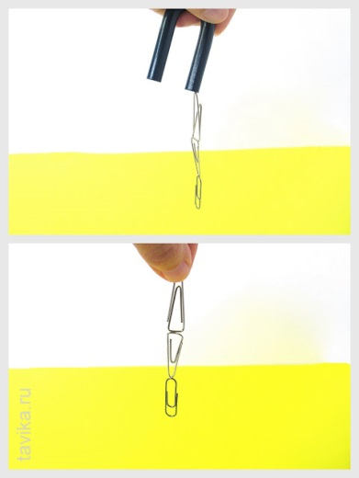](http://4.bp.blogspot.com/-0nYLSnI8PSE/VXBqiskksPI/AAAAAAAAlG0/8f-xp5eJDbk/s1600/%D0%9C%D0%B0%D0%B3%D0%BD%D0%B8%D1%822-001.jpg)

**Опыт 6. Магнитное поле Земли.**

Компас был изобретен в древнем Китае. Предложите детям воспроизвести это изобретение. Для этого понадобится иголка и миска с водой.

Уберите от места проведения опыта магнит и другие источники магнитного поля (мобилки, компьютеры, динамики). Намагнитьте иголку магнитом. После этого смажьте ее растительным маслом и аккуратно положите на поверхность воды. Благодаря силе поверхностного натяжения иголка не утонет, а останется свободно плавать. И не просто плавать - она развернется в воде в каком-то определенном положении. Сколько бы раз вы не проводили опыт, она всегда будет так поворачиваться. Сличите показания иголки и магнитной стрелки компаса – они должны совпасть.

**Вывод**:

Наша планета Земля - это огромный магнит, полюса которого находятся совсем рядом от географических полюсов планеты. Магнитное поле всех наших магнитов взаимодействует с ее магнитным полем. На этом основана работа компаса, магнитная стрелка которого выстраивается вдоль силовых линий магнитного поля Земли, всегда показывая на север.

[](http://4.bp.blogspot.com/-upmAfsGGtYM/VXBqio_a0SI/AAAAAAAAlG0/sab04P3dg4s/s1600/IMG_0202.JPG)

Магнит - это тело, обладающее магнитным полем. В природе магниты встречаются в виде кусков камня - магнитного железняка (магнетита). Он очень похож на железную руду и отличается тем, что может притягивать к себе другие такие же камни. Название происходит от названия гор и местности Магнисия в Малой Азии, где в древности были обнаружены залежи магнитита. Но на многих языках мира слово "магнит" значит просто "любящий" - это осмысление его способности притягивать к себе.  
Свойства магниов широко используются в технике и в быту. Магнитами поднимают тяжелые грузы на заводах, магнитные приборы используют в больницах для лечения и диагностики, магниты помогают людям ориентироваться в пространстве, с помощью [неодимовых магнитов](http://www.saitmagnitov.ru/postoyannye-magnity" \t "_blank) делается слышимым звук в телефонной трубке и динамике магнитофона и телевизора, информацию в компьютере и на пластиковые карточки записывают при помощи намагничивания.

Свойства магнитов часто кажутся чуть ли не волшебством. Мы вместе с детьми поставили несколько опытов по определению этих свойств. И даже сделали одну [игру](http://ta-vi-ka.blogspot.com/2013/02/magnetic-game.html):)

**Опыт 1. Какие материалы притягивает магнит?**

Возьмите предметы, сделанные из разных материалов: кусок ткани, бумажку деревянную зубочистку, железную скрепку, камень, стеклянный шарик, алюминиевую крышку и т.п. Предложите детям подносить к ним по очереди магнит. Какой из этих материалов притянется к магниту?

Для детей обычно бывает большим открытием, что не все блестящие штучки сделаны из железа. Оказывается, что не все, они привыкли называть "железкой" (а это и алюминий, и никель, и другие металлы) магнит не притягивает.

**Вывод**:

Магнит притягивает к себе только железо.

**Задачка на сообразительность.**

Насыпьте в миску манку и закопайте в нее скрепки. Как можно быстро их собрать? В ответ дети могут предложить несколько вариантов: на ощупь, просеять или воспользоваться только что определенным нами свойством магнита притягивать все железное.

[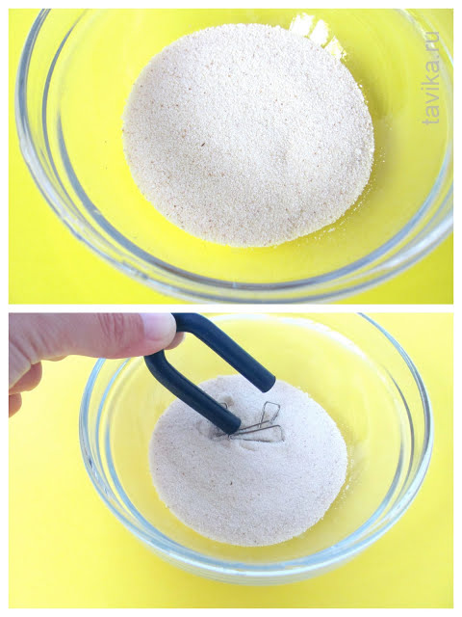](http://4.bp.blogspot.com/-AG2dEACh8vQ/VXBqiovCzkI/AAAAAAAAlG0/1GC8hl5fFIs/s1600/%D0%9C%D0%B0%D0%B3%D0%BD%D0%B8%D1%82-007.jpg)

**Опыт 2. Магниты действуют на расстоянии.**

Нарисуйте на бумаге линию и положите на нее скрепку. Теперь потихоньку пододвигайте к этой линии магнит. На каком-то расстоянии от линии скрепка вдруг "скакнет" и прилипнет к магниту. Отметьте это расстояние.

Проведите этот же опыт с другими магнитами. Можно увидеть, что одни из них сильные - примагничивают скрепку с более далекого расстояния, другие слабые - примагничивают скрепку с близкого расстояния. Причем, это расстояние напрямую не зависит от величины самого магнита, а только от его магнитных свойств.

**Вывод**:

Вокруг магнита есть что-то, чем он может действовать на предметы на расстоянии. Это что-то назвали "магнитным полем".

[](http://3.bp.blogspot.com/-hJZ0XDVPIlc/VXBqigzzC4I/AAAAAAAAlG0/ra4VC1-3hnY/s1600/IMG_0181.jpg)

**Задача на сообразительность.**

В миску налейте сантиметра на два воды. И бросьте в нее скрепку. Как, не замочив рук (или каких-нибудь других предметов), вытащить скрепку из воды? Дети, внимательно следившие за предыдущим опытом, сразу догадаются, что это можно сделать магнитом, используя его свойство действовать на расстоянии.

[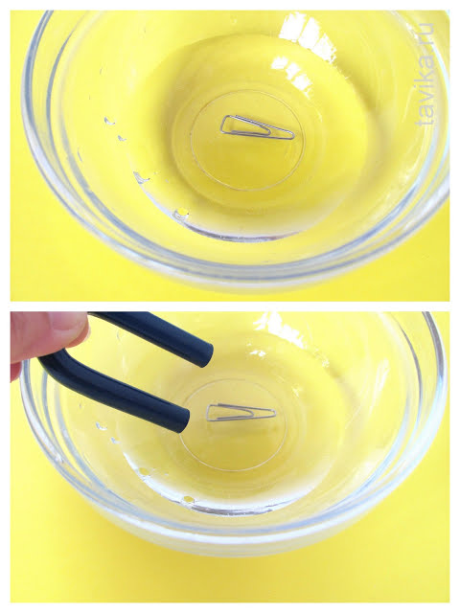](http://2.bp.blogspot.com/-oTUtckYbaAs/VXBqir43AEI/AAAAAAAAlG0/wIMeDqBmWnk/s1600/%D0%9C%D0%B0%D0%B3%D0%BD%D0%B8%D1%821-002.jpg)

**Опыт 3. Магнит имеет два полюса.**

Если взять два любых кусочка магнита и поднести их друг к другу, то окажется, что они одним концом притягиваются, а другим - отталкиваются. Один конец называется южным или положительным полюсом магнита и помечается знаком "+". Другой конец - северный (отрицательный) полюс магнита, помечается знаком "-". Магниты притягиваются друг к другу разноименными полюсами, а отталкиваются одноименными.

Попросите ребенка взять два магнита и определить, складывает он их одинаковыми полюсами или разными?

**Задача на сообразительность.**

Посмотрите на эту игрушку: если фигурку ведьмочки подвигать к метле, то последняя начинает от ведьмочки убегать. На чем основан этот фокус? Зная о свойствах полюсов магнита, нетрудно догадаться,  что и в фигуре ведьмочки, и в метле спрятаны магниты, ориентированные друг к другу одноименными полюсами.

[](http://3.bp.blogspot.com/-IndIEJ_PFy0/VXBqitTAeLI/AAAAAAAAlG0/zHKQgAzgv-E/s1600/04.02.2013+15-01-58_0160+(EUCLID+conflicted+copy+2015-06-04+17+46+41).jpg)

**Опыт 4. Как увидеть магнитное поле?**

В предыдущем опыте мы поняли, что вокруг магнита есть что-то, что мы назвали магнитным полем. Мы можем его почувствовать, но не можем видеть. Как же нам сделать его видимым? Очень просто! Надо насыпать на лист бумаги немного металлических опилок (они есть, например, в наборе "Юный химик"). Если поднести снизу бумаги магнит, то опилки "оживают". Они топорщатся, ощетиниваются, рисуют "морозные узоры". Если положить магнит полностью под пятно с опилками, можно заметить, что все опилки расположатся вокруг магнита по определенным линиям. Это и есть линии магнитного поля. Они идут их положительного полюса к отрицательному.

**Вывод**.

Магнитное поле заставляет располагаться железные частички вдоль магнитных линий.

[](http://1.bp.blogspot.com/-Q6q9y9Y_07Q/VXBqip2r57I/AAAAAAAAlG0/3QYV0G7DDno/s1600/%D0%9C%D0%B0%D0%B3%D0%BD%D0%B8%D1%82-006.jpg)

**Опыт 5. Магнитные свойства можно передать обычному железу.**

Подвесьте к сильному магниту снизу скрепку. Если поднести к ней еще одну, то окажется, что верхняя скрепка примагничивает нижнюю! Попробуйте сделать целую цепочку из таких висящих друг на друге скрепок.

Если магнит убрать, то все скрепки рассыпятся. Но попробуйте поднести любую из этих скрепок к другой - увидите, что скрепка сама стала магнитом!

То же самое произойдет со всеми железными детальками (гвоздиками, гайками, иголками), если они некоторое время побудут в магнитном поле. Атомы внутри них выстроятся в ряд так же, как и атомы в магнитном железе, и они приобретут свое собственное магнитное поле.

Но это поле очень недолговечное. Искусственное намагничивание легко уничтожить, если просто резко стукнуть предмет. Или нагреть его до температуры выше 60 градусов. Атомы внутри предмета от этого потеряют свою ориентацию, и железо снова станет обычным.

**Вывод**:

Магнитное поле можно создать искусственно.

[](http://4.bp.blogspot.com/-0nYLSnI8PSE/VXBqiskksPI/AAAAAAAAlG0/8f-xp5eJDbk/s1600/%D0%9C%D0%B0%D0%B3%D0%BD%D0%B8%D1%822-001.jpg)

**Опыт 6. Магнитное поле Земли.**

Компас был изобретен в древнем Китае. Предложите детям воспроизвести это изобретение. Для этого понадобится иголка и миска с водой.

Уберите от места проведения опыта магнит и другие источники магнитного поля (мобилки, компьютеры, динамики). Намагнитьте иголку магнитом. После этого смажьте ее растительным маслом и аккуратно положите на поверхность воды. Благодаря силе поверхностного натяжения иголка не утонет, а останется свободно плавать. И не просто плавать - она развернется в воде в каком-то определенном положении. Сколько бы раз вы не проводили опыт, она всегда будет так поворачиваться. Сличите показания иголки и магнитной стрелки компаса – они должны совпасть.

**Вывод**:

Наша планета Земля - это огромный магнит, полюса которого находятся совсем рядом от географических полюсов планеты. Магнитное поле всех наших магнитов взаимодействует с ее магнитным полем. На этом основана работа компаса, магнитная стрелка которого выстраивается вдоль силовых линий магнитного поля Земли, всегда показывая на север.

[](http://4.bp.blogspot.com/-upmAfsGGtYM/VXBqio_a0SI/AAAAAAAAlG0/sab04P3dg4s/s1600/IMG_0202.JPG)